АДМИНИСТРАЦИЯ
АЛЕХОВЩИНСКОГО СЕЛЬСКОГО ПОСЕЛЕНИЯ
ЛОДЕЙНОПОЛЬСКОГО МУНИЦИПАЛЬНОГО РАЙОНА
ЛЕНИНГРАДСКОЙ ОБЛАСТИ

ПОСТАНОВЛЕНИЕ

от 15.08.2019 г. № 163

О внесении изменений в постановление
от 04.09.2018г № 256 «Об утверждении
схемы размещения нестационарных торговых объектов,
на территории Алеховщинского сельского поселения»

В соответствии с Федеральными законами от 06.10.2003 года № 131-ФЗ «Об общих принципах организации местного самоуправления в Российской Федерации», от 28.12.2009 года № 381-ФЗ «Об основах государственного регулирования торговой деятельности в Российской Федерации», во исполнение приказа от 12.03.2019 года № 4 «О порядке разработки и утверждения схем размещения нестационарных торговых объектов на территории муниципальных образований Ленинградской области», а также на основании постановления Администрации Алеховщинского сельского поселения от 21.10.2016 г № 240 «Об утверждении положения о порядке предоставления права на размещение нестационарных торговых объектов на территории Алеховщинского сельского поселения », Администрация Алеховщинского сельского поселения п о с т а н о в л я е т:
1.Внести изменения в постановление № 256 от 04.09.2018г ««Об утверждении схемы размещения нестационарных торговых объектов, на территории Алеховщинского сельского поселения».
1.1. Приложение 1 постановления изложить в новой редакции согласно приложению.
2.Данное постановление опубликовать в средствах массовой информации и разместить на официальном сайте поселения.
3.Настоящее постановление вступает в силу после его официального опубликования.
4.Контроль за исполнением постановления оставляю за собой.

Глава Администрации
Алеховщинского сельского поселения А.И.Лопинова

Утверждена
постановлением Администрации Алеховщинского сельского
от 15.08.2019 года № 163
(приложение 1)

Схема
размещения нестационарных торговых на территории Алеховщинского сельского поселения

Информация о НТО |  |  |  |  |  | Информация о хозяйствующем субъекте, осуществляющем торговую деятельность в НТО |  |  | Реквизиты документов на размещение НТО | Является ли хозяйствующий субъект, осуществляющий торговую деятельность в НТО, субъектом малого и (или) среднего предпринимательства (да/нет) | Период размещения НТО
 |  |  |  |  |  | Наименование | ИНН | Телефон (по желанию)
Идентификационный номер НТО | Место размещения НТО (адресный ориентир) | Вид НТО |  | Площадь НТО | Специализация НТО
 |  |  |  |  |  |  |  |  |  |  | С (дата) | По (дата)
1. | д. Яровщина  (возле магазина) | Розничная продажа товаров | 5 кв. м |  | Непродовольственные товары(смешанный ассортимент) |  |  |  |  |  | Постоянно
2 | д. Яровщина  (возле магазина) | Розничная продажа товаров | 5 кв. м |  | Продовольственные товары(смешанный ассортимент продуктов питания) |  |  |  |  |  | Постоянно
3 | д. Тервеничи, ул. Народная д.6 | Розничная продажа товаров | 5 кв. м |  | Непродовольственные товары(смешанный ассортимент) |  |  |  |  |  | Постоянно
4 | д. Тервеничи, ул. Народная, д.6 | Розничная продажа товаров | 5 кв. м |  | Продовольственные товары(смешанный ассортимент продуктов питания) |  |  |  |  |  | Постоянно
5 | п. Мехбаза  (возле магазина  РАЙПО) | Розничная продажа товаров | 5 кв. м |  | Продовольственные товары(смешанный ассортимент продуктов питания) |  |  |  |  |  | Постоянно
6 | д. Имоченицы (возле магазина РАЙПО) | Розничная продажа товаров | 5 кв. м |  | Продовольственные товары (смешанный ассортимент продуктов питания) |  |  |  |  |  | Постоянно
7 | с. Алеховщина  (возле магазина ИП Хмелевских Л.В.) | Розничная продажа товаров | 5 кв. м |  | Продовольственные товары(смешанный ассортимент продуктов питания) |  |  |  |  |  | Постоянно
8 | п. Шархиничи(возле магазина РАЙПО) | Розничная продажа товаров | 5 кв. м |  | Продовольственные товары(смешанный ассортимент продуктов питания) |  |  |  |  |  | Постоянно
9 | п. Ребовичи (возле д.50) | Розничная продажа товаров | 5 кв. м |  | Продовольственные товары(смешанный ассортимент продуктов питания) |  |  |  |  |  | Постоянно
10 | д. Надпорожье (возле магазина РАЙПО) | Розничная продажа товаров | 5 кв. м |  | Продовольственные товары(смешанный ассортимент продуктов питания) |  |  |  |  |  | Постоянно
12 | д. Люговичи (возле магазина РАЙПО) | Розничная продажа товаров | 5 кв. м |  | Продовольственные товары (смешанный ассортимент продуктов питания) |  |  |  |  |  | Постоянно

ГРАФИЧЕСКОЕ ИЗОБРАЖЕНИЕ

Д.ЯРОВЩИНА
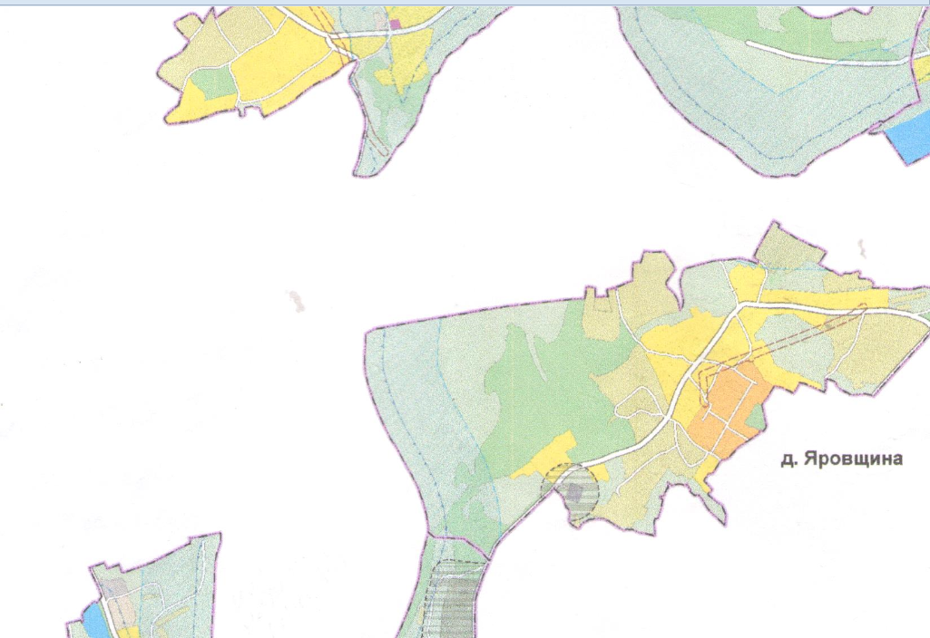
ДЕР. ЯРОВЩИНА (ВОЗЛЕ МАГАЗИНА)

ДЕР. ТЕРВЕНИЧИ
ДЕР. ТЕРВЕНИЧИ УЛ. НАРОДНАЯ Д.6
Поселок Мехбаза

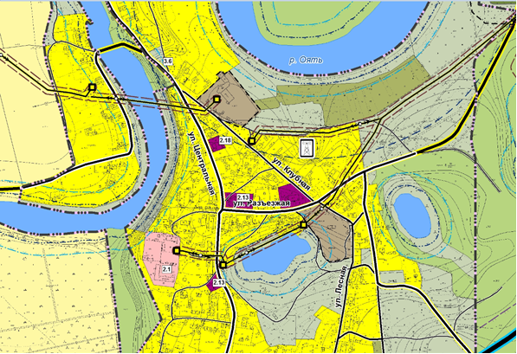
П.Мехбаза ул.Центральная,11а

